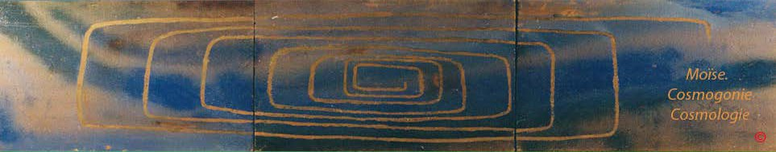

[Page d'accueil](http://www.aeram.fr/index.html) [Grammaire, bibliographie](http://www.aeram.fr/grammaire/grammaire_bibliographie.html)

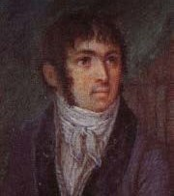

Fabre- d'Olivet auteur du

**VOCABULAIRE RADICAL**

**LE SILENCE ET LE SON AU REGARD**

**DES RACINES IE À PWH**

Cette page compile toutes les racines hébraïques, d'après Fabre-d'Olivet, évoquant directement ou non le silence et le son.

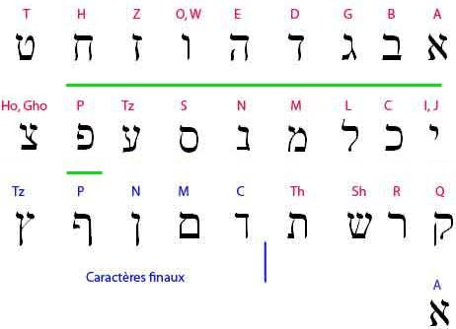

**. Yod Hé , IE**



La vie absolue manifestée, l’Éternité, l’Être éternellement vivant : Dieu.

L’ar. a laissé perdre toutes les idées intellectuelles, développées par la R. hébraïque, et conservées par le syriaque et par le samaritain , qui signifient également *l’Être absolu*. On n’entend par le mot qu’une sorte de cri de rassemblement



**Yod Lamed , IL**



Toute idée d’émission et de prolongation.

L’ar. ne s’applique guère qu’à la sortie des dents des enfants, et à leurs diverses formes. I°OL . L’action de *remplir l’air de ses cris; un chant d’allégresse, une jubilation.*



. **, Kaph-Ayin**



Racine inusitée en hébreu. Le chaldaïque indique d’une manière onomatopée, le bruit que l’on fait en crachant.

**Lamed-Ayin LOH**



LOH. Racine inusitée en hébreu.



L’ar. paraît exprimer, en général, un désir avide, une ardeur dévorante.

La R. qui paraît être idiomatique et onomatopée dans l’arabe, peint le son articulé ou inarticulé qu’émet la voix et que modifie la langue; de-là, le verbe qui signifie *parler*, ou



*aboyer*, selon qu’il est question d’un homme ou d’un chien. Le mot signifie proprement *une parole, un idiôme*, etc..



L.OOH. *Une gueule béante, un abîme dévorateur* ; tout ce qui *engloutit, absorbe, dévore*.



**Mem-Het MH**



MH. Racine onomatopée qui peint le bruit que l’on fait en claquant des mains : au figuré, Faction d’applaudir; l'état d’être joyeux, d’avoir bonne mine. MH. Une claque, un *applaudissement* ; *l'embonpoint du* corps; *la bonne humeur*.



**Mem- lamed ML**



ML. Le signe de l’action extérieure et passive, réuni par contraction à la R. [AL](http://www.aeram.fr/grammaire/aleph.html#al), symbole de toute élévation et de toute étendue , compose une racine à laquelle s’attachent toutes tes les idées de continuité, de plénitude, de mouvement continu allant du commencement à la fin d’une chose : de là, les idées accessoires de locution, élocution, éloquence, narration, etc...



**Nun-Bet NB**



NB. La Racine mystérieuse A°OB s’étant réunie par contraction au signe de l’existence produite, donne naissance à une nouvelle racine, d’où émanent toutes les idées d’inspiration divine, de théophanie, de prophétie; et par suite, celle d’exaltation, d’extase, de ravissement, de trouble, d'horreur religieuse.



L’ar. indique,.en général, *un frémissement* , un mouvement extérieur causé par une passion intérieure. Comme R. onomatopée et idiomatique peint le cri soudain que jette un homme ou un animal vivement ému. C’est proprement *l'aboi* du chien. Au figuré et expriment l’action de celui qui annonce la volonté du ciel, qui prophétise.



Le mot hébreu NBIA , *un prophète*, se forme de la R. NB, dont il s’agit ici, et de la R. [IA](http://www.aeram.fr/grammaire/yod.html#ia), symbole de la puissance divine.



N.OB. L’action de *parler* par inspiration, de *produire* au dehors l’esprit dont on est rempli : dans un sens propre et restreint, *une divulgation, une fructification, une germination*. Il paraît que dans ce dernier sens, c’est la R. [AB](http://www.aeram.fr/grammaire/aleph.html#ab) , qui est simplement réunie au signe N employé comme adjonction initiale.



. **Ayin** . **U. H. Wh**

Ce caractère doit être considéré sous le double rapport de voyelle et de consonne. Suivant son acception vocale, il représente l’intérieur de l’oreille de l’homme, et devient le symbole des bruits confus, sourds, inappréciables ; des sons profonds et sans harmonie. Suivant son acception consonnante, il appartient à la touche gutturale, et représente la cavité de la poitrine. Employé sous l’un et l’autre rapport, comme signe grammatical, il est en général celui du sens matériel, image du vide et du néant. En qualité de voyelle, c'est



le signe .Waw, considéré dans ses relations purement physiques : En qualité de consonne, c’est le signe de tout ce qui est courbe, faux, pervers et mauvais.



**. P.PH**



Ce caractère appartient, en qualité de consonne, à la touche labiale, et possède deux articulations distinctes : par la première P , il se lie au caractère Bet ou B , dont il n’est que le renforcement; par la seconde PH, il se lie avec le caractère ,O,W devenu consonne, et prononcé V ou F. Comme image symbolique, il représente la bouche de l’homme, dont il peint le plus bel attribut, celui de rendre ses pensées. Employé comme signe grammatical, il est celui de la parole, et de tout ce qui y a rapport. L’hébreu ne l’emploie point comme article ; mais tout prouve qu’une grande partie des Égyptiens l’employait en cette qualité, et le confondait ainsi avec son analogue, par une affectation particulière de prononciation. Peut-être aussi qu’un certain dialecte l’admettait à la tête des mots comme article emphatique, en remplacement de la relation ; et cela paraît d’autant plus probable, qu’il existe en hébreu, une assez grande quantité de mots, où il est resté tel, ainsi que je le remarquerai dans mes notes.



**PHEH**



Cette racine est l’analogue de la R. PA ; mais elle sert plus particulièrement en hébreu à désigner avec emphase la chose que l’on veut distinguer dans un temps, dans un lieu fixe; comme, *là-même, ici-même, ce, cette, ces.*



. Dans un sens propre, *la bouche, l'haleine, la voix*; dans un sens figuré, *la parole, l'éloquence, l'inspiration oratoire* : tout ce qui présente une *ouverture*, comme la bouche ;



tout ce qui constitue une partie d’une chose, comme *une bouchée* ; tout ce qui suit *un mode, un cours*, comme la parole.

L’ar. offre, en général, le même sens que l’hébreu.



**PHEH**



Toute chose qui se retire, s’étend, comme l’*haleine* ; tout ce qui se déploie de la même manière pour envelopper et saisir, comme *un filet*: de là, PHE. Toute idée d’*administration*, d’*administrateur* , d’*état* , de *gouvernement*.



L’ar. constitue une racine onomatopéeet idiomatique, qui peint toute espèce de sifflement de la voix, de ronflement, de respiration forte, de râle. Lorsque cette R. se renforce



dans , elle signifie proprement *un guet-à-pent ; un piège*.



P.OH. L’action d'*aspirer* et d'*expirer*; de *respirer*, de *souffler*; l’action d'*inspirer*, de *communiquer* sa volonté, de *gouverner* . PHZ. *(R. comp.).* Toute idée de *souffle*, de *légéreté*, de *chose instable*.



PHTh *(R. comp.) Un bâillement, un hiatus, un trou*.



**PHWh**



Racine onomatopée qui peint le cri poussé par un animal de sa gueule béante. Au figuré, une clameur; par métaphore, une diffusion. L’ar. caractérise le cri des pasteurs.

